Resolución del Pleno del Instituto de Transparencia, Acceso a la Información Pública y Protección de Datos Personales del Estado de México y Municipios, con domicilio en Metepec, Estado de México, de fecha quince de junio del dos mil veintidós.
Visto el expediente formado con motivo del recurso de revisión 03584/INFOEM/IP/RR/2022, interpuesto por XXXXX XXXXXX XXXXXX, en lo sucesivo la Recurrente, en contra de la respuesta del Ayuntamiento de Cuautitlán Izcalli, en lo sucesivo el Sujeto Obligado, se procede a dictar la presente resolución con base en los siguientes:
A N T E C E D E N T E S
1. Solicitud de acceso a la información. En fecha veinticuatro de enero de dos mil veintidós, la Recurrente presentó a través de la Plataforma Nacional de Transparencia (PNT), la cual se encuentra vinculada al Sistema de Acceso a la Información Mexiquense, en lo subsecuente el SAIMEX ante el Sujeto Obligado, la solicitud de acceso a la información pública, a la que se le asignó el número 00073/CUAUTIZC/IP/2022, mediante la cual requirió la información siguiente:
“requiero conocer el listado con número de certificado, número de nómina, monto bruto de percepciones económicas así como departamento al que está adscrito de la cantidad total de empleados sindicalizados así como personal de confianza que están activos en nómina municipal, que cuentan con Estándares de Competencia de Marca enlistados a continuación: ECM0059 ECM0060 ECM0061 ECM0062 ECM0063 ECM0064 ECM0065 ECM0066 ECM0067 ECM0068 ECM0069 ECM0070 ECM0071 avalados por el Instituto Hacendario del Estado de México.” (Sic)
(Énfasis añadido)
Modalidad de Entrega de la información: A través del SAIMEX.
2. Solicitud de aclaración. El veintiséis de enero de dos mil veintidós, el Sujeto Obligado notificó a la particular, la solicitud de aclaración que versa de la siguiente manera:
“Con fundamento en el articulo 159 de la Ley de Transparencia y Acceso a la Información Pública del Estado de México y Municipios, se le requiere para que dentro del plazo de diez días hábiles realice lo siguiente:
Por medio de la presente, reciba un cordial saludo, al mismo tiempo le comento que con fundamento en el artículo 159 de la Ley de Transparencia y Acceso a la Información Pública del Estado de México y Municipios, por lo que hace a su solicitud, registrada bajo el número de folio 00073/CUAUTIZC/IP/2022 y en la cual requiere, “requiero conocer el listado con número de certificado, número de nómina, monto bruto de percepciones económicas así como departamento al que está adscrito de la cantidad total de empleados sindicalizados así como personal de confianza que están activos en nómina municipal, que cuentan con Estándares de Competencia de Marca enlistados a continuación: ECM0059 ECM0060 ECM0061 ECM0062 ECM0063 ECM0064 ECM0065 ECM0066 ECM0067 ECM0068 ECM0069 ECM0070 ECM0071 avalados por el Instituto Hacendario del Estado de México” (sic) En consecuencia le solicito tenga a bien aclarar, corregir, proporcionar mayores datos o cualquier otro detalle que facilite la búsqueda de la información respecto a (…empleados sindicalizados así como personal de confianza que están activos en nómina municipal, que cuentan con Estándares de Competencia de Marca enlistados a continuación: ECM0059 ECM0060 ECM0061 ECM0062 ECM0063 ECM0064 ECM0065 ECM0066 ECM0067 ECM0068 ECM0069 ECM0070 ECM0071 avalados por el Instituto Hacendario del Estado de México… ), ya que no es clara, concreta y precisa su solicitud, por lo que le solicito mencione de cada nomenclatura a que Cargo de la Administración Pública pertenece el Estándar de Competencia, toda vez que dichas nomenclaturas las proporciona el Instituto Hacendario del Estado de México una vez que emite el Certificado, aunado que en la Ley Orgánica Municipal del Estado de México, solo establece quienes son los que necesitan contar con la Certificación antes citada para ocupar algún cargo dentro de la Administración Pública Municipal, lo anterior se requiere toda vez que los elementos proporcionados no son suficientes, para atender de la mejor forma su requerimiento de información y determinar si es competencia de alguna Dependencia Municipal y con ello cumplir eficazmente con la Ley que nos ocupa y permitir el libre acceso a la información. En caso de que no se desahogue en el plazo de 10 días hábiles, se tendrá por no presentada su solicitud quedando a salvo sus derechos para ingresarla nuevamente en el Sistema de Acceso a la Información Mexiquense (SAIMEX), con fundamento en el párrafo tercero del artículo 159 de la Ley de Transparencia y Acceso a la Información Pública del Estado de México y Municipios. Sin más por el momento quedo de usted.
En caso de que no se desahogue el requerimiento señalado dentro del plazo citado se tendrá por no presentada la solicitud de información, quedando a salvo sus derechos para volver a presentar la solicitud, lo anterior con fundamento en el artículo 159 de la Ley invocada.
ATENTAMENTE
MTRA. MARÍA ISABEL CISNEROS MÁRQUEZ”
Archivo adjunto:
“73.pdf”: Oficio signado por la Titular de la Coordinación de la Unidad de Transparencia, mediante el cual solicita la aclaración a la particular.

Es de precisar que este requerimiento no fue atendido por la particular.
3. Respuesta a la solicitud de información. En fecha quince de febrero de dos mil veintidós, el Sujeto Obligado a través del SAIMEX notificó la respuesta a la solicitud de información sustancialmente en los siguientes términos:
“En respuesta a la solicitud recibida, nos permitimos hacer de su conocimiento que con fundamento en el artículo 53, Fracciones: II, V y VI de la Ley de Transparencia y Acceso a la Información Pública del Estado de México y Municipios, le contestamos que:
Por medio del presente y con fundamento en los artículos 3, 11, 40, 41, 46, 53 fracciones II, V y VI y demás relativos y aplicables de la Ley de Transparencia y Acceso a la Información Pública del Estado de México y Municipios, así como el numeral TREINTA Y OCHO inciso d), de sus Lineamientos para la recepción, trámite y resolución de las solicitudes de acceso a la información, así como de los Recursos de Revisión que deberán de observar los Sujetos Obligados por la Ley de Transparencia y Acceso a la Información Pública del Estado de México y Municipios; le informo la contestación que a su solicitud la efectuó, (1) Dirección de Administración, (2)INDE y (3)MAVICI 1.- “on fundamento en lo dispuesto por el artículo 6° de la Constitución Política de los Estados Unidos Mexicanos; 5° de la Constitución Política del Estado Libre y Soberano de México; 3 fracción XLV, 12, 23 fracción IV, 24 fracción XI y XXV, 25 y 52 de la Ley de Transparencia y Acceso a la Información Pública del Estado de México y Municipios; 86 de la Ley Orgánica Municipal del Estado de México; 24 fracción X del Bando Municipal 2022 de Cuautitlán Izcalli; 39 y 40 del Reglamento Interior de la Administración Pública Municipal de Cuautitlán Izcalli, Estado de México; y en atención a la Solicitud de Información Pública marcada con el número de folio 00073/CUAUTIZC/IP/2022 turnada a través del Sistema SAIMEX a esta Unidad Administrativa, se informa que esta Dirección de Administración es competente para atender lo siguiente: requiero conocer el listado con número de certificado, número de nómina, monto bruto de percepciones económicas así como departamento al que está adscrito de la cantidad total de empleados sindicalizados así como personal de confianza que están activos en nómina municipal, que cuentan con Estándares de Competencia de Marca enlistados a continuación: ECM0059 ECM0060 ECM0061 ECM0062 ECM0063 ECM0064 ECM0065 ECM0066 ECM0067 ECM0068 ECM0069 ECM0070 ECM0071 avalados por el Instituto Hacendario del Estado de México En ese sentido, la persona encargada del despacho de la Subdirección de Recursos Humanos refiere que no cuenta con una base de datos en el que conste el listado de personal sindicalizado y de confianza en el que consten que cuentan con Estándares de Competencia de Marca ECM0059 ECM0060 ECM0061 ECM0062 ECM0063 ECM0064 ECM0065 ECM0066 ECM0067 ECM0068 ECM0069 ECM0070 ECM0071, avalados por el Instituto Hacendario del Estado de México, y en consecuencia con demás datos solicitados por el peticionario. Lo anterior, conforme a lo establecido en el artículo 12 de la Ley de Transparencia y Acceso a la Información Pública del Estado de México y Municipios, que enuncia que los sujetos obligados sólo proporcionarán la información pública que se les requiera y que obre en sus archivos y en el estado en que ésta se encuentre. La obligación de proporcionar información no comprende el procesamiento de la misma, ni el presentarla conforme al interés del solicitante; no estarán obligados a generarla, resumirla, efectuar cálculos o practicar investigaciones. ”SIC 2.- “En atención a su solicitud de información pública mediante número 00073/CUAUTIZC/IP/2022, turnada a través del Sistema SAIMEX a esta unidad Administrativa, la cual solicita la siguiente información: “Requiero conocer el listado con número de certificado, número de nómina, monto bruto de percepciones económicas así como departamento al que está adscrito de la cantidad total de empleados sindicalizados así como personal de confianza que están activos en nómina municipal, que cuentan con Estándares de Competencia de Marca enlistados a continuación: ECM0059 ECM0060 ECM0061 ECM0062 ECM0063 ECM0064 ECM0065 ECM0066 ECM0067 ECM0068 ECM0069 ECM0070 ECM0071 avalados por el Instituto Hacendario del Estado de México. ” (SIC). Por lo que con fundamento en el artículo 12 párrafo segundo de La Ley de Transparencia y Acceso a la Información Pública del Estado de México y Municipios que, a la letra versa “Quienes generen, recopilen, administren, manejen, procesen, archiven o conserven información pública serán responsables de la misma en los términos de las disposiciones Jurídicas aplicables. Los sujetos Obligados solo proporcionarán información pública que se les requiera ya que abre en sus archivos y en el estado en que esta se encuentre. La obligación de proporcionar información no comprende el procedimiento de la misma, ni presentarla conforme al interés del solicitante, no estarán obligados a generarla, resumirla, efectuar cálculos o practicar investigaciones. Al respecto me permito dar respuesta en los siguientes términos. ”SIC 3.- “Cuautitlán Izcalli, Estado de México a 31 de enero de 2022 MAVICI/DIR/0041/2022 ASUNTO: Respuesta a solicitud 00073/CUAUTIZC/IP/2022 C. MARÌA ISABEL CISNEROS MÀRQUEZ TITULAR DE LA COORDINACIÒN DE LA UNIDAD DE TRANSPARENCIA P R E S E N T E En respuesta a la solicitud del Sistema de Acceso a la Información Mexiquense SAIMEX, folio 00073/CUAUTIZC/IP/2022; en el que se solicita lo siguiente: “requiero conocer el listado con número de certificado, número de nómina, monto bruto de percepciones económicas así como departamento al que está adscrito de la cantidad total de empleados sindicalizados así como personal de confianza que están activos en nómina municipal, que cuentan con Estándares de Competencia de Marca enlistados a continuación: ECM0059 ECM0060 ECM0061 ECM0062 ECM0063 ECM0064 ECM0065 ECM0066 ECM0067 ECM0068 ECM0069 ECM0070 ECM0071 avalados por el Instituto Hacendario del Estado de México. ” Le informo que en este organismo a mi cargo no contamos con ningún empleado sindicalizado y personal de confianza que estén certificados con los estándares de competencia de marcas. ”SIC De lo anteriormente expuesto y fundado a Usted, en términos de los artículos 11, 41, 46 y demás aplicables de la Ley de Transparencia y Acceso a la Información Pública del Estado de México y Municipios, a Usted pido se sirva tener a esta Unidad de Información por notificada en tiempo y forma la contestación a su solicitud de acceso a la información para los efectos legales correspondientes, a través del sistema denominado SAIMEX.
ATENTAMENTE
MTRA. MARÍA ISABEL CISNEROS MÁRQUEZ”
Archivos adjuntos:
“RESPUESTA SAIMEX 00073-CUAUTIZC-IP-2022.PDF”: Oficio MAVICI/DIR/0041/2022 signado por el Director del Organismo Público Descentralizado de carácter Municipal para el mantenimiento de vialidades de Cuautitlán Izcalli, mediante el cual manifiesta que en el organismo a su cargo, no se cuenta con ningún empleado sindicalizado y de confianza que estén certificados con los estándares de competencia de marcas.

“OFICIO DE CONTESTACION 73.pdf”: Oficio INMUDECI/CA/072/2022, signado por el Director General del Instituto Municipal del Deporte de Cuautitlán Izcalli, el cual manifiesta que una vez revisada la solicitud de información con el Titular de la Coordinación de Administración y Finanzas del Instituto Municipal del Deporte de Cuautitlán Izcalli, informa que no se encuentra dentro de los supuestos señalados.

“ACUSE 00073.CUAUTIZC.IP.22.pdf”: Oficio DA/690/2022 signado por el Director de Administración, en el cual señala que la persona encargada de la Subdirección de Recursos Humanos no cuenta con una base en la que obre el listado de personal sindicalizado y de confianza en el que obre que cuentan con Estándares de Competencia de Marcas, avalado por el Instituto Hacendario del Estado de México y Municipios, y, en consecuencia con más datos requeridos por el solicitante.

4. Interposición del recurso de revisión. Inconforme con la respuesta, la Recurrente interpuso el recurso de revisión materia del presente estudio el día ocho de marzo de dos mil veintidós, en el que expresó lo siguiente:
a) Acto impugnado:
“no entrega el sustento legal de las respuestas que se adjuntan de las distintas areas de la administracion municipal, que clase de servidores publicos son, que ni idea tienen de lo que esta contenido en el articulo 32 de la Ley Organica Municipal del Estado de Mexico.” (Sic)
b) Razones o motivos de inconformidad: La particular no expresó razones o motivos de inconformidad
5. Turno. De conformidad con el artículo 185 fracción I de la Ley de Transparencia y Acceso a la Información Pública del Estado de México y Municipios vigente, el presente recurso de revisión se turnó por el sistema electrónico del Instituto de Transparencia, Acceso a la Información Pública y Protección de Datos Personales del Estado de México y Municipios, a la Comisionada Guadalupe Ramírez Peña para su análisis, estudio, elaboración del proyecto y presentación ante el Pleno de este Instituto.
6. Admisión del Recurso. El día once de marzo de dos mil veintidós se admitió a trámite el presente recurso de revisión a efecto de integrar el expediente respectivo; fue puesto a disposición de las partes por siete días hábiles para que ofrecieran pruebas y manifestaran lo que a su derecho convenga.

7. Manifestaciones. De constancias del expediente electrónico del SAIMEX, se observa que el Sujeto Obligado rindió su informe justificado el diecisiete de marzo de dos mil veintidós mediante el documento electrónico “73-3584 INFORME JUSTIFICADO.pdf”, el cual consta de once fojas y medularmente ratifica la respuesta emitida inicialmente.
Es de señalar que esta documentación se puso a la vista de la particular mediante acuerdo emitido por la Comisionada Ponente, en fecha ocho de junio de dos mil veintidós, asimismo por cuanto hace a la parte Recurrente, se tiene que fue omiso en presentar manifestaciones, pruebas y/o alegatos en la etapa procedimental previamente reconocida en nuestra Ley de Transparencia, por lo cual se tiene por precluido su derecho.

8.- Ampliación del plazo para emitir resolución. El ocho de junio de dos mil veintidós, se notificó a las partes el Acuerdo de Ampliación de Plazo para resolver el medio de impugnación que nos ocupa, en términos de lo dispuesto por el artículo 181, párrafo tercero de la Ley de Transparencia y Acceso a la Información Pública del Estado de México y Municipios.
9. Cierre de Instrucción. Una vez transcurrido el plazo otorgado para que las partes manifestaran lo que a su derecho conviniera, y siguiendo los trámites correspondientes con fundamento en el artículo 185 fracción VI de la Ley de Transparencia y Acceso a la Información Pública del Estado de México y Municipios, el día catorce de junio de dos mil veintidós, se procedió a decretar el cierre de instrucción respectivo y no existiendo diligencia pendiente de desahogo, se ordenó emitir la resolución que conforme a derecho proceda.
En razón de que fue debidamente sustanciado el expediente electrónico y no existe diligencia pendiente de desahogo, se emite la Resolución que conforme a Derecho proceda, de acuerdo con los siguientes:
CONSIDERANDO
Primero. Competencia. El Instituto de Transparencia, Acceso a la Información Pública y Protección de Datos Personales del Estado de México y Municipios, es competente para conocer y resolver el presente recurso de revisión interpuesto por la parte Recurrente, conforme a lo dispuesto en los artículos 6, apartado A de la Constitución Política de los Estados Unidos Mexicanos; 5, párrafos trigésimo, trigésimo primero y trigésimo segundo; de la Constitución Política del Estado Libre y Soberano de México; 1, 2, fracción II; 13, 29, 36, fracciones I y II; 176, 178, 179, 181 párrafo tercero y 185 de la Ley Transparencia y Acceso a la Información Pública del Estado de México y Municipios; 9, fracciones I y XXIV y 11 del Reglamento Interior del Instituto de Transparencia, Acceso a la Información Pública y Protección de Datos Personales del Estado de México y Municipios.
Segundo. Oportunidad y Procedibilidad. De conformidad con los requisitos de Oportunidad y Procedibilidad que debe reunir el recurso de revisión interpuesto, previstos en los artículos 178 y 180 de la Ley de Transparencia y Acceso a la Información Pública del Estado de México y Municipios; en la especie se advierte que el presente medio de impugnación fue interpuesto dentro del plazo de quince días previsto en el primer artículo de referencia; toda vez que el Sujeto Obligado emitió su respuesta a la solicitud planteada por el solicitante en fecha quince de febrero del año dos mil veintidós y la Recurrente presentó su recurso de revisión el siete de marzo de dos mil veintidós, esto es al décimo cuarto día hábil en el que tuvo conocimiento de la respuesta.
Así las cosas, por cuanto hace a la procedibilidad del recurso de revisión, una vez realizado el análisis del formato de interposición del mismo, se concluye la acreditación plena de los elementos formales precisados por el artículo 180 de la Ley de Transparencia y Acceso a la Información Pública del Estado de México y Municipios, en atención a que fue presentado mediante el formato visible en el SAIMEX.
Finalmente, se advierte que resulta procedente la interposición del recurso, según lo manifestado por la parte Recurrente en sus motivos de inconformidad, de acuerdo al artículo 179, fracción I del ordenamiento legal citado, que a la letra dice:
“Artículo 179. El recurso de revisión es un medio de protección que la Ley otorga a los particulares, para hacer valer su derecho de acceso a la información pública, y procederá en contra de las siguientes causas:
I. La negativa a la información solicitada;”
(Énfasis añadido)
Tercero. Materia de la revisión. De la revisión a las constancias y documentos que obran en el expediente electrónico se advierte, que el tema sobre el que este Organismo Garante de Transparencia y Acceso a la Información se pronunciará será: verificar si la respuesta otorgada por el Sujeto Obligado es adecuada y suficiente para satisfacer el derecho de acceso a la información pública de la parte Recurrente, o en su defecto, en caso de ser procedente, ordenar la entrega de información oportuna.
Cuarto. Estudio del asunto. Antes de entrar al análisis de los pronunciamientos del Sujeto Obligado en la respuesta proporcionada, es necesario mencionar que el derecho de acceso a la información está consagrado en instrumentos internacionales de los cuales el Estado Mexicano se ha adherido, sin oponer reserva alguna sobre lo que nos interesa, adoptando dichas disposiciones al Derecho Interno, específicamente a nivel Constitucional, tal y como lo prevén los arábigos 1 párrafos primero, segundo y tercero y 6 apartado A fracciones I, II, III, IV, V, VI y VII que a la letra señalan:
Artículo 1o. En los Estados Unidos Mexicanos todas las personas gozarán de los derechos humanos reconocidos en esta Constitución y en los tratados internacionales de los que el Estado Mexicano sea parte, así como de las garantías para su protección, cuyo ejercicio no podrá restringirse ni suspenderse, salvo en los casos y bajo las condiciones que esta Constitución establece.
Las normas relativas a los derechos humanos se interpretarán de conformidad con esta Constitución y con los tratados internacionales de la materia favoreciendo en todo tiempo a las personas la protección más amplia.
Todas las autoridades, en el ámbito de sus competencias, tienen la obligación de promover, respetar, proteger y garantizar los derechos humanos de conformidad con los principios de universalidad, interdependencia, indivisibilidad y progresividad. En consecuencia, el Estado deberá prevenir, investigar, sancionar y reparar las violaciones a los derechos humanos, en los términos que establezca la ley
[…]
“Artículo 6o.
[...]
A. Para el ejercicio del derecho de acceso a la información, la Federación y las entidades federativas, en el ámbito de sus respectivas competencias, se regirán por los siguientes principios y bases:
I. Toda la información en posesión de cualquier autoridad, entidad, órgano y organismo de los Poderes Ejecutivo, Legislativo y Judicial, órganos autónomos, partidos políticos, fideicomisos y fondos públicos, así como de cualquier persona física, moral o sindicato que reciba y ejerza recursos públicos o realice actos de autoridad en el ámbito federal, estatal y municipal, es pública y sólo podrá ser reservada temporalmente por razones de interés público y seguridad nacional, en los términos que fijen las leyes. En la interpretación de este derecho deberá prevalecer el principio de máxima publicidad. Los sujetos obligados deberán documentar todo acto que derive del ejercicio de sus facultades, competencias o funciones, la ley determinará los supuestos específicos bajo los cuales procederá la declaración de inexistencia de la información.
II. La información que se refiere a la vida privada y los datos personales será protegida en los términos y con las excepciones que fijen las leyes.
III. Toda persona, sin necesidad de acreditar interés alguno o justificar su utilización, tendrá acceso gratuito a la información pública, a sus datos personales o a la rectificación de éstos.
IV. Se establecerán mecanismos de acceso a la información y procedimientos de revisión expeditos que se sustanciarán ante los organismos autónomos especializados e imparciales que establece esta Constitución.
V. Los sujetos obligados deberán preservar sus documentos en archivos administrativos actualizados y publicarán, a través de los medios electrónicos disponibles, la información completa y actualizada sobre el ejercicio de los recursos públicos y los indicadores que permitan rendir cuenta del cumplimiento de sus objetivos y de los resultados obtenidos.
VI. Las leyes determinarán la manera en que los sujetos obligados deberán hacer pública la información relativa a los recursos públicos que entreguen a personas físicas o morales.
VII. La inobservancia a las disposiciones en materia de acceso a la información pública será sancionada en los términos que dispongan las leyes. [...]
Esto es, que cualquier persona tiene el derecho al acceso de la información pública, información que consiste en aquella que sea generada, obtenida, adquirida, transformada, administrada o en posesión de los Sujetos Obligados, como así también lo señala la Ley de Transparencia y Acceso a la Información Pública del Estado de México y Municipios en su artículo 4, que toda la información generada, obtenida, adquirida, transformada, administrada o en posesión de los sujetos obligados, es pública y accesible, de manera permanente a cualquier persona, privilegiando el principio de máxima publicidad, como así lo establece dicha determinación, que a continuación se transcribe para un mejor entendimiento:
“Artículo 4. El derecho humano de acceso a la información pública es la prerrogativa de las personas para buscar, difundir, investigar, recabar, recibir y solicitar información pública, sin necesidad de acreditar personalidad ni interés jurídico.
Toda la información generada, obtenida, adquirida, transformada, administrada o en posesión de los sujetos obligados es pública y accesible de manera permanente a cualquier persona, en los términos y condiciones que se establezcan en los tratados internacionales de los que el Estado mexicano sea parte, en la Ley General, la presente Ley y demás disposiciones de la materia, privilegiando el principio de máxima publicidad de la información. Solo podrá ser clasificada excepcionalmente Ley de Transparencia y Acceso a la Información Pública del Estado de México y Municipios 29 como reservada temporalmente por razones de interés público, en los términos de las causas legítimas y estrictamente necesarias previstas por esta Ley.
Los sujetos obligados deben poner en práctica, políticas y programas de acceso a la información que se apeguen a criterios de publicidad, veracidad, oportunidad, precisión y suficiencia en beneficio de los solicitantes.”(Sic)
De lo precedente, se desprende que los Sujetos Obligados tiene la obligación o deber de atender las solicitudes de acceso a la información pública que se les hagan de su conocimiento y proporcionar la información pública que obren en su poder como así lo establece el artículo 12 de la Ley de Transparencia y Acceso a la Información Pública del Estado de México y Municipios, el cual a la letra dice:
“Artículo 12. Quienes generen, recopilen, administren, manejen, procesen, archiven o conserven información pública serán responsables de la misma en los términos de las disposiciones jurídicas aplicables.
Los sujetos obligados sólo proporcionarán la información pública que se les requiera y que obre en sus archivos y en el estado en que ésta se encuentre. La obligación de proporcionar información no comprende el procesamiento de la misma, ni el presentarla conforme al interés del solicitante; no estarán obligados a generarla, resumirla, efectuar cálculos o practicar investigaciones.” (Sic)
Es decir, que el derecho de acceso a la información pública se satisface en aquellos casos en que se entregue documento en que conste la información requerida, toda vez que, los Sujetos Obligados no tienen el deber de generar, poseer o administrar la información pública con el grado de detalle solicitado; esto es, que no tienen el deber de generar un documento ad hoc, para satisfacer el derecho de acceso a la información pública, como así lo establece el criterio 03/17 emitido por el Instituto Nacional de Transparencia, Acceso a la Información Pública y Protección de Datos Personales, el cual señala lo siguiente:
03/17
“NO EXISTE OBLIGACIÓN DE ELABORAR DOCUMENTOS AD HOC PARA ATENDER LAS SOLICITUDES DE ACCESO A LA INFORMACIÓN.
Los artículos 129 de la Ley General de Transparencia y Acceso a la Información Pública y 130, párrafo cuarto, de la Ley Federal de Transparencia y Acceso a la Información Pública, señalan que los sujetos obligados deberán otorgar acceso a los documentos que se encuentren en sus archivos o que estén obligados a documentar, de acuerdo con sus facultades, competencias o funciones, conforme a Las características físicas de la información o del lugar donde se encuentre. Por lo anterior, los sujetos obligados deben garantizar el derecho de acceso a la información del particular, proporcionando la información con la que cuentan en el formato en que la misma obre en sus archivos; sin necesidad de elaborar documentos ad hoc para atender las solicitudes de información."(Sic)
Por otra parte, y aunado a lo antepuesto, el último párrafo del artículo 24 de la Ley de la materia, dispone que los Sujetos Obligados sólo proporcionarán la información pública que generen, administren o posean en el ejercicio de sus atribuciones; por consiguiente, la información pública se encuentra a disposición de cualquier persona, lo que implica que es deber de los Sujetos Obligados, garantizar el Derecho de Acceso a la Información Pública.
Siempre y cuando no se trate de información reservada o clasificada, que difundirla pondría en riesgo la seguridad jurídica y física del titular de la información, debiendo tener audacia los Sujetos Obligados para cuidar esta información a través del acuerdo clasificatorio del comité de transparencia y la versión pública que emita el servidor público habilitado de cada Sujeto Obligado; como así se establece en la Ley de Transparencia y Acceso a la Información Pública del Estado de México y Municipios.
En conclusión, el derecho de acceso a la información pública, consiste en que la información solicitada conste en un documento en cualquiera de sus formas, a saber: expedientes, reportes, estudios, actas, resoluciones, oficios, correspondencia, acuerdos, directivas, directrices, circulares, contratos, convenios, instructivos, notas, memorandos, estadísticas o bien, cualquier otro registro que documente el ejercicio de las facultades, funciones y competencias de los Sujetos Obligados; los que, podrán estar en cualquier medio, sea escrito, impreso, sonoro, visual, electrónico, informático u holográfico de conformidad con el artículo 3, fracción XI de la Ley de la materia, el cual señala lo siguiente:
“Artículo 3. Para los efectos de la presente Ley se entenderá por:
…
XI. Documento: Los expedientes, reportes, estudios, actas, resoluciones, oficios, correspondencia, acuerdos, directivas, directrices, circulares, contratos, convenios, instructivos, notas, memorandos, estadísticas o bien, cualquier otro registro que documente el ejercicio de las facultades, funciones y competencias de los sujetos obligados, sus servidores públicos e integrantes, sin importar su fuente o fecha de elaboración. Los documentos podrán estar en cualquier medio, sea escrito, impreso, sonoro, visual, electrónico, informático u holográfico…” (Sic)
Siendo aplicable, el Criterio de interpretación en el orden administrativo número 0002-11, emitido por Acuerdo del Pleno del Instituto de Transparencia y Acceso a la Información Pública del Estado de México y Municipios; publicado en el Periódico Oficial del Gobierno del Estado Libre y Soberano de México “Gaceta del Gobierno”, el diecinueve de octubre de dos mil once, cuyo rubro y texto refieren lo siguiente:
“CRITERIO 0002-11
INFORMACIÓN PÚBLICA, CONCEPTO DE, EN MATERIA DE TRANSPARENCIA. INTERPRETACIÓN SISTEMÁTICA DE LOS ARTÍCULOS 2°, FRACCIÓN V, XV, Y XVI, 3°, 4°, 11 Y 41. De conformidad con los artículos antes referidos, el derecho de acceso a la información pública, se define en cuanto a su alcance y resultado material, el acceso a los archivos, registros y documentos públicos, administrados, generados o en posesión de los órganos u organismos públicos, en virtud del ejercicio de sus funciones de derecho público, sin importar su fuente, soporte o fecha de elaboración.
En consecuencia el acceso a la información se refiere a que se cumplan cualquiera de los siguientes tres supuestos:
- Que se trate de información registrada en cualquier soporte documental, que en ejercicio de las atribuciones conferidas, sea generada por los Sujetos Obligados;
- Que se trate de información registrada en cualquier soporte documental, que en ejercicio de las atribuciones conferidas, sea administrada por los Sujetos Obligados, y
3) Que se trate de información registrada en cualquier soporte documental, que en ejercicio de las atribuciones conferidas, se encuentre en posesión de los Sujetos Obligados.” (Sic)
De ahí que el Sujeto Obligado cuenta con el deber de satisfacer las solicitudes de acceso a la información que le sean formuladas y entregar la información pública que obre en sus archivos; más aún si la misma se trata de información pública de oficio la cual se relaciona con aquella que se genere de acuerdo con sus facultades, atribuciones señaladas por la Ley en la materia, así como de interés público, es decir, aquella que resulta relevante o beneficiosa para la sociedad y no simplemente de interés individual, y cuya divulgación resulta útil para que el público comprenda las actividades que llevan a cabo los Sujetos Obligados.
Ahora bien, para profundizar en el estudio del presente asunto, es conveniente recordar que la parte solicitante requirió al Sujeto Obligado, le proporcionara lo siguiente:
Listado de los servidores públicos sindicalizados así como personal de confianza que están activos en nómina municipal, que cuentan con Estándares de Competencia de Marca enlistados a continuación: ECM0059 ECM0060 ECM0061 ECM0062 ECM0063 ECM0064 ECM0065 ECM0066 ECM0067 ECM0068 ECM0069 ECM0070 ECM0071 avalados por el Instituto Hacendario del Estado de México, así como el número de certificado, número de nómina, monto bruto de percepciones económicas así como departamento al que se encuentren adscritos.
Al respecto, el Sujeto Obligado manifestó lo siguiente:
- Director del Organismo Público Descentralizado de carácter Municipal para el mantenimiento de vialidades de Cuautitlán Izcalli: En el organismo a su cargo, no se cuenta con ningún empleado sindicalizado y de confianza que estén certificados con los estándares de competencia de marcas.
- Director General del Instituto Municipal del Deporte de Cuautitlán Izcalli: Una vez revisada la solicitud de información con el Titular de la Coordinación de Administración y Finanzas del Instituto Municipal del Deporte de Cuautitlán Izcalli, informa que no se encuentra dentro de los supuestos señalados.
- Director de Administración: La persona encargada de la Subdirección de Recursos Humanos no cuenta con una base en la que obre el listado de personal sindicalizado y de confianza en el que obre que cuentan con Estándares de Competencia de Marcas, avalado por el Instituto Hacendario del Estado de México y Municipios, y, en consecuencia con más datos requeridos por el solicitante.
Conocida la respuesta a la solicitud de información, el particular, al no estar conforme con los términos de la misma, interpuso el recurso de revisión que nos ocupa, donde señaló como motivos de inconformidad: ““no entrega el sustento legal de las respuestas que se adjuntan de las distintas areas de la administracion municipal, que clase de servidores publicos son, que ni idea tienen de lo que esta contenido en el articulo 32 de la Ley Organica Municipal del Estado de Mexico.” (Sic) (Énfasis añadido)
Así las cosas, durante la etapa de manifestaciones, el Sujeto Obligado rindió su informe justificado mediante el cual ratificó la respuesta remitida inicialmente y por cuanto hace a la parte Recurrente, se tiene que no emitió alegatos, manifestaciones o pronunciamiento alguno que a su derecho conviniera, luego entonces, se tiene por precluido su derecho para tal efecto.
Ahora bien, a efecto de garantizar el efectivo ejercicio del derecho de acceso a la información pública que asiste al particular, resulta conveniente entrar al estudio de las siguientes consideraciones de hecho y derecho:
En primera instancia, resulta importante mencionar que si bien es cierto, la Recurrente solicitó “…el listado con número de certificado, número de nómina, monto bruto de percepciones económicas así como departamento al que está adscrito de la cantidad total de empleados sindicalizados así como personal de confianza que están activos en nómina municipal, que cuentan con Estándares de Competencia de Marca enlistados a continuación: ECM0059 ECM0060 ECM0061 ECM0062 ECM0063 ECM0064 ECM0065 ECM0066 ECM0067 ECM0068 ECM0069 ECM0070 ECM0071 avalados por el Instituto Hacendario del Estado de México”, al respecto debe señalarse que en la legislación no se contempla como tal un listado con número de certificado sino un certificado de competencia laboral, no obstante de un análisis interpretativo, a la solicitud, se advierte que expresó que su requerimiento versaba sobre las certificaciones de competencia laboral, monto bruto de percepciones económicas, área de adscripción y número de nómina del personal que se encuentre activo en la nómina municipal, por lo que resulta importante aplicar la suplencia prevista en los artículos 13 y 181 de la Ley de Transparencia y Acceso a la Información Pública del Estado de México y Municipios, en favor de la Recurrente, para efecto de que al momento de ordenar la entrega de los soportes documentales en los que conste la información requerida, se tome en cuenta que la particular requiere los certificados de competencia laboral, monto bruto de percepciones económicas, área de adscripción y número de empleado o de quincena del personal que se encuentre activo en la nómina municipal al veinticuatro de enero de dos mil veintidós, lo anterior en razón de que cabe la posibilidad de que la Recurrente no sea experta en la materia para conocer la denominación exacta de la información generada por el Sujeto Obligado, por lo que en aras de proteger el derecho de acceso a la información pública que le asiste es que se invoca esta facultad del Instituto.
Ahora bien, no debemos perder de vista que la respuesta del Sujeto Obligado actualizó tres supuestos, mismos que se reiteran a continuación:
- Director del Organismo Público Descentralizado de carácter Municipal para el mantenimiento de vialidades de Cuautitlán Izcalli: En el organismo a su cargo, no se cuenta con ningún empleado sindicalizado y de confianza que estén certificados con los estándares de competencia de marcas.
- Director General del Instituto Municipal del Deporte de Cuautitlán Izcalli: Una vez revisada la solicitud de información con el Titular de la Coordinación de Administración y Finanzas del Instituto Municipal del Deporte de Cuautitlán Izcalli, informa que no se encuentra dentro de los supuestos señalados.
- Director de Administración: La persona encargada de la Subdirección de Recursos Humanos no cuenta con una base en la que obre el listado de personal sindicalizado y de confianza en el que obre que cuentan con Estándares de Competencia de Marcas, avalado por el Instituto Hacendario del Estado de México y Municipios, y, en consecuencia con más datos requeridos por el solicitante.
De los tres supuestos actualizados en este asunto, reviste interés el pronunciamiento realizado por la Dirección de Administración, quien es la unidad administrativa competente para poseer y administrar la información requerida por la particular, ello de conformidad con el Reglamento Interior de la Administración Pública Municipal de Cuautitlán Izcalli, Estado de México:
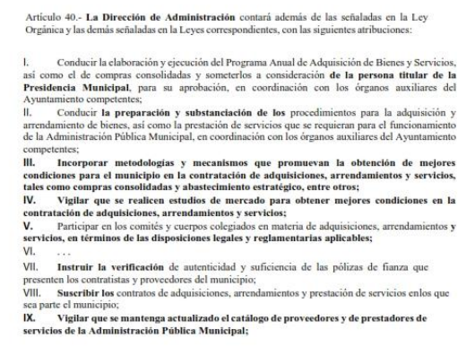

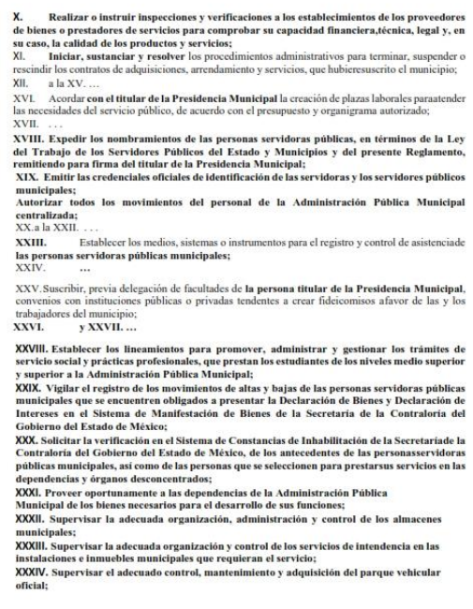

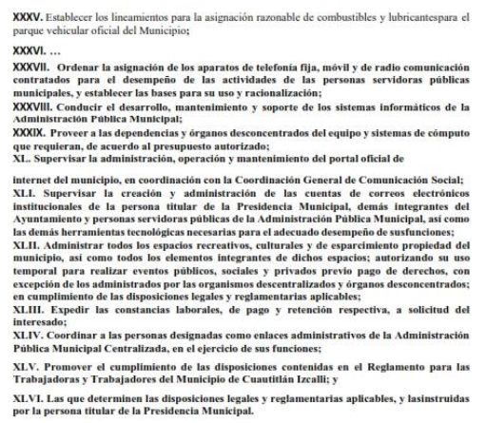
De manera que al ser atribución de la Dirección de Administración el registro de movimientos de alta de los servidores públicos municipales, así como la autorización de los movimientos de personal de la Administración Pública Municipal, resulta pertinente que esta unidad administrativa realice una nueva búsqueda exhaustiva y razonable al interior de sus archivos y localice la información requerida.
En esta tesitura, no escapa de la óptica de este organismo garante que la Solicitante requirió puntualmente un “listado”, el cual es entendido como una relación ordenada en forma de columna, que refiere nombres o datos, es por lo que, resulta necesario traer a colación lo que establece el Criterio 3/17 emitido por el Instituto Nacional de Transparencia, Acceso a la Información y Protección de Datos Personales, que a la literalidad refiere que:

“No existe obligación de elaborar documentos ad hoc para atender las solicitudes de acceso a la información. Los artículos 129 de la Ley General de Transparencia y Acceso a la Información Pública y 130, párrafo cuarto, de la Ley Federal de Transparencia y Acceso a la Información Pública, señalan que los sujetos obligados deberán otorgar acceso a los documentos que se encuentren en sus archivos o que estén obligados a documentar, de acuerdo con sus facultades, competencias o funciones, conforme a las características físicas de la información o del lugar donde se encuentre. Por lo anterior, los sujetos obligados deben garantizar el derecho de acceso a la información del particular, proporcionando la información con la que cuentan en el formato en que la misma obre en sus archivos; sin necesidad de elaborar documentos ad hoc para atender las solicitudes de información”.

Del mismo modo, conviene señalar que el artículo 12 de la Ley de Transparencia y Acceso a la Información Pública del Estado de México y Municipios, establece que los sujetos obligados sólo proporcionarán la información pública que se les requiera y que obre en sus archivos y en el estado en que esta se encuentre, por lo que, la obligación de proporcionar información no comprende el procesamiento de esta, ni presentarla conforme al interés del solicitante.

En ese sentido, se tiene que el Ayuntamiento de Cuautitlán Izcalli no cuenta con la obligación de generar un “listado” que dé cuenta de los datos que solicita la Recurrente, sino que este deberá proporcionar la información pública en el estado en que esta se encuentra y en el formato en que se haya generado, dicho esto se procede al estudio de la información requerida, al tenor de lo siguiente:

1.- De los Certificados de Competencia Laboral de los Estándares de Competencia de Marca.
De conformidad con el Consejo Nacional de Normalización y Certificación de Competencias Laborales (CONOCER), las competencias de las personas son los conocimientos, habilidades, destrezas y comportamientos individuales, es decir, aquello que los hace competentes para desarrollar una actividad en su vida laboral, en ese sentido, la certificación de competencias es el proceso a través del cual las personas demuestran que cuentan con los conocimientos, habilidades y destrezas necesarias para cumplir una función a un alto nivel de desempeño de acuerdo con lo definido en un Estándar de Competencia, el cual es un documento oficial aplicable en toda la República Mexicana que sirve de referencia para evaluar y certificar la competencia de las personas.

Ahora bien, cabe destacar que el Consejo Nacional de Normalización y Certificación de Competencias Laborales, con el objetivo de ampliar las posibilidades de certificación de los particulares, incorporó al abanico los conocidos Estándares de Competencia de Marca (ECM), los cuales son aquellos cuyos derechos de autor, propiedad industrial o intelectual son conservados por las organizaciones que los desarrolló, es decir; son estándares desarrollados por empresas u organizaciones que gozan de amplio prestigio nacional e internacional.

Asimismo, es de precisar que una Entidad de Certificación es aquella que tiene como función evaluar y certificar el cumplimiento de una norma de referencia, en ese sentido, de acuerdo con el Listado de Entidades de Certificación y Evaluación emitido por CONOCER (consultado el veintiséis de mayo de dos mil veintidós en https://conocer.gob.mx/listado-de-entidades-de-certificacion-y-evaluacion/), el Instituto Hacendario del Estado de México es una entidad acreditada por dicho Consejo, para realizar la certificación y evaluaciones de los Estándares de Competencia, como se prevé a continuación:



En el mismo orden de ideas, es de precisar que los Estándares de Competencia se encuentran enlistados en el Registro Nacional de Estándares de Competencia (RENEC) y que, en atención a las claves proporcionadas por el Particular, se obtuvo que estos precisamente corresponden a Estándares de Competencia de Marca (ECM) que se encuentran relacionados con la materia de Administración Pública del Estado de México y que, el Instituto Hacendario del Estado de México define como “certificado de marca” al documento emitido por el Consejo Nacional de Normalización y Certificación de Competencias Laborales, en el cual se manifiesta la competencia de una persona para desempeñar una función productiva con base a las Normas Institucionales de Competencia Laboral del propio Instituto, como se muestra a continuación:

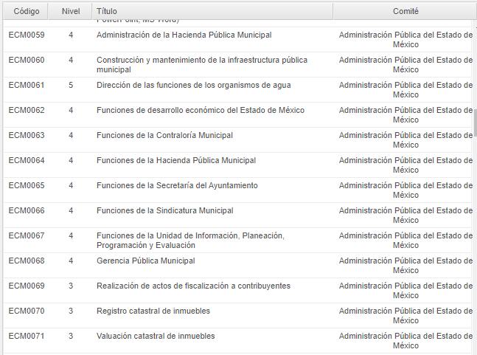



De lo anterior se tiene que:

- Los Estándares de Competencia a los que hizo referencia la Particular en su solicitud de información corresponden a Estándares de Competencia de Marca (ECM) aprobados por el Consejo Nacional de Normalización y Certificación de Competencias Laborales (CONOCER) y;
- El Instituto Hacendario del Estado de México (IHAEM), es una Entidad de Certificación y Evaluación de Competencias acreditada por CONOCER.

Ahora bien, por otro lado, es de referir que el Reglamento de la Comisión Certificadora de Competencia Laboral para el Servicio Público del Estado de México, establece en su artículo 2, fracción VII que el Certificado de Competencia Laboral es el documento con folio único que acredita la competencia de una persona, por lo que se advierte que lo que requiere conocer el Particular al hacer referencia al número de certificado, es el folio del documento.

En ese sentido, cabe mencionar que de la búsqueda de los folio de identificación, en el Registro Nacional de Personas con Competencias Certificadas (consultado el ocho de junio de dos mil veintidós en: https://conocer.gob.mx/RENAP/certificaciones), no se obtienen datos personales, por lo que se determina que es información que puede ser del conocimiento del Particular.

En mérito de lo anterior, es preciso recordar que a través de la Comisión Certificadora de Competencia Laboral de los Servidores Públicos del Estado de México (COCERTEM) que el IHAEM certifica a los servidores públicos mencionados con anterioridad, para ello es importante mencionar que la certificación de competencia laboral requerida es el proceso mediante el cual un organismo acreditado, reconoce que una persona ha demostrado su competencia, para desempeñar una función productiva determinada, con base en la Norma Institucional de Competencia Laboral (NICL) aprobada, dicha norma describe lo que una persona es competente de saber y hacer en su función laboral.
Para al fin, la COCERTEM desarrolla planes de evaluación con los candidatos para establecer la fecha y hora en que se llevará a cabo el proceso de evaluación, indicándole los derechos y obligaciones correspondientes; además la evaluación se hace de tres tipos: evaluación de conocimientos, desempeño y productos; el primero de ellos se trata de un cuestionario que permite evaluar los conocimientos adquiridos, en la segunda fase se aplica una guía de observación que permite evaluar las habilidades, aptitudes y destrezas de un candidato para desempeñar alguna función productiva y en la tercera se aplica una lista de cotejo que permite evaluar los elementos que deben contener los papeles de trabajo establecidos en una Norma Institucional de Competencia Laboral, con la finalidad de obtener un certificado o documento emitido por la Comisión en el cual se manifiesta la competencia de una persona para desempeñar una función productiva, por cumplir los requisitos de una o algunas Normas de Competencia Laboral.
Para tales efectos, la COCERTEM ha desarrollado un calendario de evaluaciones aplicable para los meses de enero, febrero, marzo, abril, mayo y junio de dos mil veintidós, tomando en consideración que junio sería el último mes para que los nuevos servidores públicos obtengan la certificación correspondiente, por ello a manera de referencia se toma el siguiente extracto del calendario:
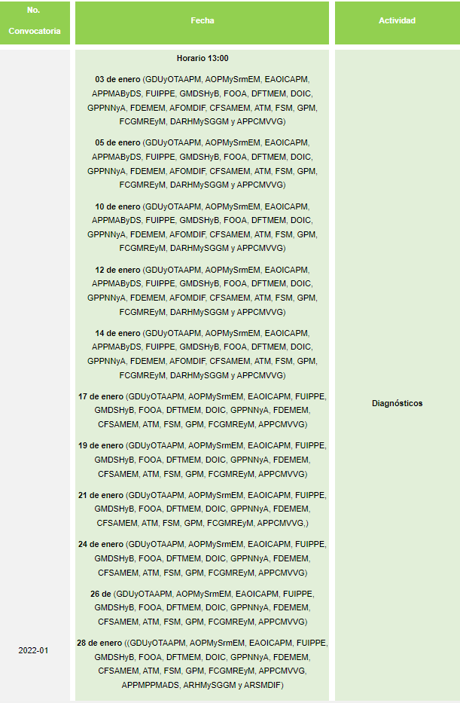
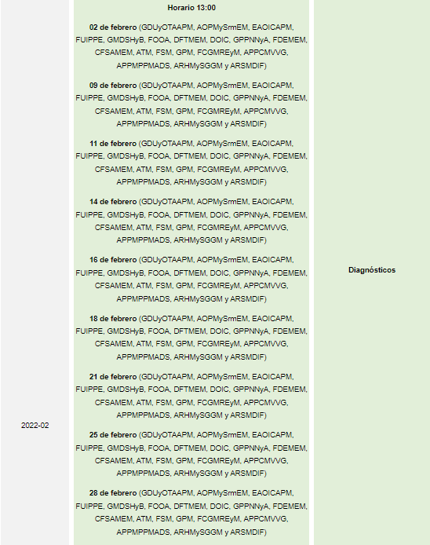
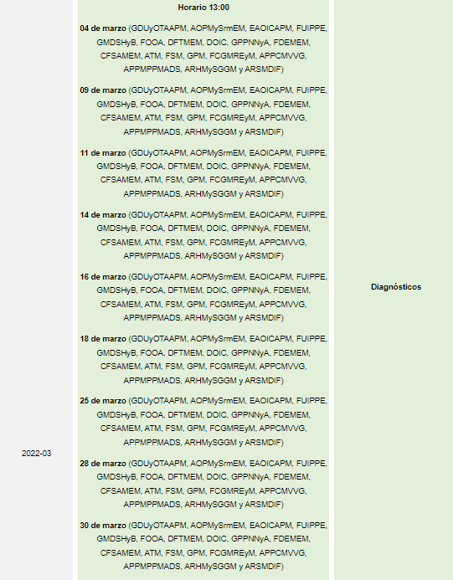

Como se puede observar de la imagen anterior, para el proceso de certificación de la COCERTEM se establecen seis convocatorias al año, en donde se dan distintas fechas para la certificación de los servidores públicos que vayan a desempeñarse en las funciones establecidas por la Ley Orgánica Municipal, por lo que al momento de presente solicitud ya fue concluido el primer periodo y por ello solamente siguen abiertas de las convocatoria 2 a 6, por lo que en caso de que los servidores públicos referidos con antelación, adscritos al Ayuntamiento de Cuautitlán Izcalli, no cuenten con estas certificaciones, deberá manifestarlo de manera fundada y motivada, en términos del segundo párrafo del artículo 19 de la Ley de Transparencia.
2.- Del número de nómina y monto bruto de percepciones económicas
Ahora bien, continuando con el análisis, para el caso de las remuneraciones, debemos definirlas como todo tipo de retribución que recibe un trabajador por las labores realizadas en una empresa, en otras palabras se trata de los beneficios que el patrón otorga al colaborador por la prestación de un servicio personal subordinado, es decir, se constituyen como uno de los factores que determinan la existencia de una relación de trabajo entre empleador y trabajador, es de señalar que de conformidad con el artículo 84 de la Ley Federal del Trabajo, estas remuneraciones se conformarán de la siguiente manera:

“Artículo 84.- El salario se integra con los pagos hechos en efectivo por cuota diaria, gratificaciones, percepciones, habitación, primas, comisiones, prestaciones en especie y cualquiera otra cantidad o prestación que se entregue al trabajador por su trabajo.”

En armonía con esta disposición, la Ley del Trabajo de los Servidores Públicos del Estado de México y Municipios prevé lo siguiente referente a las prestaciones de los servidores públicos:

“ARTÍCULO 40. Conforme lo dispuesto en los artículos anteriores, los acuerdos, convenios y reglamentos a que se hace referencia, así como las prestaciones y derechos de cualesquier naturaleza, serán de observancia general y obligatoria para el titular del Poder Ejecutivo, los titulares de las dependencias y de la institución o instituciones públicas a las que estén adscritos.

…
ARTÍCULO 97.- Las instituciones públicas o dependencias no estarán obligadas a reinstalar al servidor público, pero sí a cubrirle la indemnización de tres meses de salario base, veinte días por cada año de servicios en términos del artículo 95 párrafo segundo de esta ley y cubrirle las prestaciones a que tenga derecho, así como los salarios vencidos desde la fecha del despido hasta por un periodo máximo de doce meses, independientemente del tiempo que dure el proceso, exhibiendo la totalidad de la cantidad liquida en moneda nacional o mediante cheque certificado al momento de la negativa de reinstalar al actor.
…
ARTÍCULO 220 K.- La institución o dependencia pública tiene la obligación de conservar y exhibir en el proceso los documentos que a continuación se precisan:

[…]
IV. Recibos o las constancias de depósito o del medio de información magnética o electrónica que sean utilizadas para el pago de salarios, prima vacacional, aguinaldo y demás prestaciones establecidas en la presente ley;”
(Sic) (Énfasis añadido)

De tal suerte que la normatividad mandata a las instituciones públicas la observancia obligatoria de las prestaciones en efectivo o en especie que se generen de la ley en referencia, así como de los acuerdos, convenios y reglamentos, asimismo el texto legislativo en su artículo 97 expresa que para los casos en que se dé por finalizada la relación laboral, los entes públicos no están obligados a la reinstalación de los servidores públicos pero sí al pago de las prestaciones conforme a derecho.

Derivado de lo anterior, se advierte que los soportes documentales que pudieran colmar el requerimiento correspondiente a las remuneraciones pudieran ser la nómina general, los recibos CFDI o el tabulador de sueldos.
Al respecto, resulta necesario traer a colación, el artículo 147 de la Constitución Política del Estado Libre y Soberano de México, que establece que los trabajadores al servicio del Estado, como los miembros de los Ayuntamientos, recibirán una remuneración adecuada e irrenunciable por el desempeño de su empleo, cargo o comisión, que será determinada en el presupuesto de egresos que corresponda.
En orden de ideas, el artículo 3°, fracción XXXII, del Código Financiero del Estado de México y Municipios establece que la remuneración consiste en los pagos hechos por concepto de sueldo, compensaciones, gratificaciones, habitación, primas, comisiones, prestaciones, en especie y cualquier otra percepción o prestación que se entregue al servidor por su trabajo. Da la misma manera, el Anexo IV.5 Glosario de Términos, del Manual para la Planeación, Programación y Presupuesto de Egresos Municipal para el ejercicio fiscal dos mil veinte, establece que la remuneración es la percepción de un trabajador o retribución monetaria que se da en pago por su servicio o actividad desarrollada.
En ese contexto, el artículo 70, fracción VIII, de la Ley General de Transparencia y Acceso a la Información Pública y 92, fracción VIII, de la Ley de Transparencia y Acceso a la Información Pública del Estado de México y Municipios, establece que los Sujetos Obligados deberán poner a disposición del público de manera permanente y actualizada, las remuneraciones brutas y netas de todos los servidores públicos, que incluya todas las percepciones, entre las cuales, se encuentran los sueldos, prestaciones, gratificaciones, primas, comisiones, dietas, bonos, estímulos, ingresos, entre otros.
Además, el Anexo IV.2 Clasificación por objeto del gasto, del Manual para la Planeación, Programación y Presupuesto de Egresos Municipal para el ejercicio fiscal dos mil veinte, establece que los Presupuestos de Egresos Municipales, se tendrán que generar, conforme al “Clasificador por Objeto del Gasto”, el cual se conforma de diversos capítulos, entre los cuales, se encuentra el 1000 Servicios Personales, que agrupa las remuneraciones del personal al servicio de los entes públicos, tales como el sueldo, salarios, dietas, honorarios, prestaciones, obligaciones laborales, gratificaciones, entre otras.
En esa línea de pensamiento, respecto a la nómina, el Glosario localizado en la página de Transparencia Presupuestaria de la Secretaría de Hacienda y Crédito Público (http://www.transparenciapresupuestaria.gob.mx/es/PTP/Glosario, consultado el dieciocho de mayo de dos mil veintidós, a las doce horas), establece que es el documento contable que contiene la relación de los trabajadores con las percepciones monetarias de cada uno; además, que también se refiere al recibo individual y justificativo que indica los sueldos de los trabajadores, incluyendo las prestaciones y deducciones correspondientes. De la misma manera, el Glosario de términos más usuales en la Administración Pública Federal, emitido por la Secretaría de Hacienda y Crédito Público (http://www.apartados.hacienda.gob.mx/contabilidad/documentos/informe_cuenta/1998/cuenta_publica/Glosario/n.htm, consultada dieciocho de mayo de dos mil veintidós, a las doce horas), establece que la nómina es un listado general de los trabajadores de una institución, en el cual se asientan las percepciones brutas, deducciones y alcance neto de las mismas.
Conforme a lo anterior, se puede advertir que la nómina se puede referir a lo siguiente:
a) Relación de trabajadores con las percepciones monetarias de cada uno.
b) Recibo individual que contiene las prestaciones y deducciones de un trabajador. c) Listado general de los servidores públicos de una institución o dependencia, en el cual se asientan las percepciones brutas, deducciones y alcance neto de las mismas.
En ese sentido, el artículo 32, párrafo segundo, de la Ley de Fiscalización Superior del Estado de México, establece que los Presidentes Municipales, presentarán a la Legislatura los informes mensuales, dentro de los veinte días posteriores al término del mes correspondiente.
En ese entendido, el diverso 8°, fracciones XI y XIV, de dicho ordenamiento jurídico, establece que el Órgano Superior de Fiscalización del Estado de México, será el encargado de establecer los lineamientos necesarios para la elaboración de los informes mensuales; además que verificará que dichos informes hayan sido presentados conforme a la normatividad aplicable.
Al respecto, el artículo 350 del Código Financiero del Estado de México y Municipios, establece que, dentro de los primeros veinte días hábiles, las Tesorerías Municipales, enviarán para su análisis y evaluación al Órgano Superior de Fiscalización del Estado de México, la información Patrimonial, Presupuestal, de la Obra Pública y de Nómina, en los términos siguientes:

“Artículo 350.- Mensualmente dentro de los primeros veinte días hábiles, la Secretaría y las Tesorerías, enviarán para su análisis y evaluación al Órgano Superior de Fiscalización del Estado de México, la siguiente información:

I. Información patrimonial.
II. Información presupuestal.
III. Información de la obra pública.
IV. Información de nómina.”

En ese orden de ideas, las Políticas para la Integración del Informe Trimestral de los Sujetos de Fiscalización Estatales para el ejercicio fiscal dos mil veintiuno, entre los formatos que maneja en el Módulo 4, se advierte que se encuentra la Conciliación de Nómina Mensual, mismo que será integrado de manera mensual, tal como se muestra a continuación:
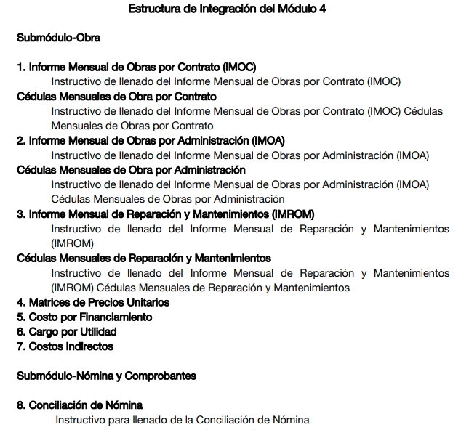



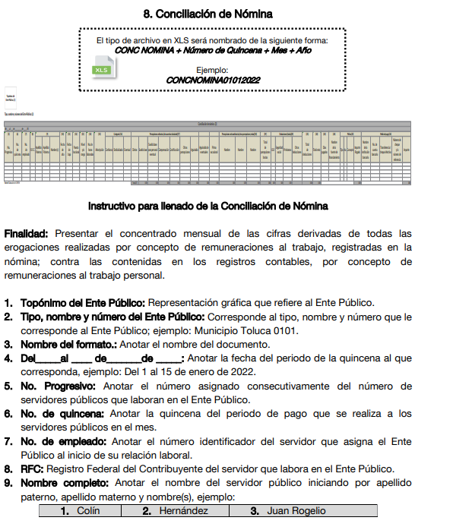

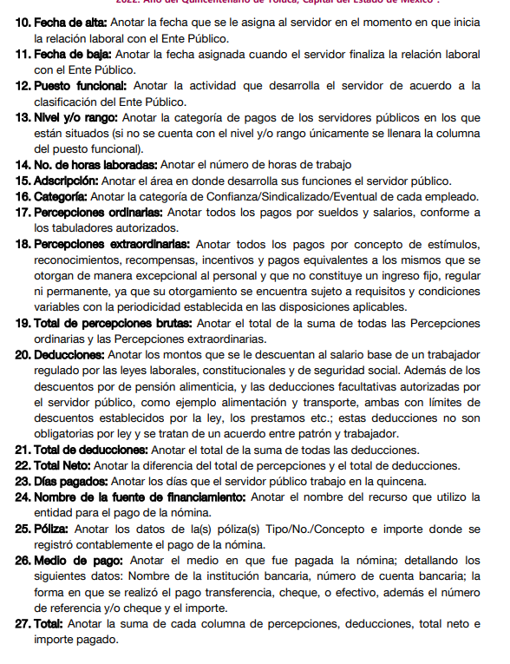

Por lo que para colmar este punto, resulta pertinente expresar que de manera enunciativa más no limitativa, la conciliación de nómina pudiera dar cuenta de los requerimientos concernientes a las remuneraciones brutas, categoría del trabajador, es decir, si es sindicalizado, de confianza o eventual, área de adscripción, así como el número de empleado.
Respecto del número de empleado, debe precisarse que este dato es susceptible de clasificación si actualiza alguno de los supuestos previstos por el criterio 06/19 emitido por el Instituto Nacional de Transparencia, Acceso a la Información Pública y Protección de Datos Personales (INAI), el cual se inserta a continuación:
“Número de empleado. Cuando el número de empleado o su equivalente, se integra con datos personales de los trabajadores o funciona como una clave de acceso que no requiere adicionalmente de una contraseña para ingresar a sistemas o bases de datos personales, procede su clasificación como información confidencial. “(Sic)
Por lo que el Sujeto Obligado deberá observar si el número de empleado se compone de datos personales de los trabajadores o funciona como una clave de acceso a algún sistema en el que obren datos personales y de ser el caso, clasificarlos como confidenciales, sin embargo, si no es el caso, podrá dejarlos visibles.
Es por lo anterior que resulta dable revocar la respuesta del Sujeto Obligado y ordenarle haga entrega del o de los documentos en donde conste lo requerido por la particular, al veinticuatro de enero de dos mil veintidós, en versión pública de ser procedente, conforme al Considerando siguiente.
Quinto. Versión Pública. Finalmente para la entrega de los soportes documentales que en todo caso deberá proporcionar el sujeto obligado para dar satisfacción de la derecho humano de acceso a la información de la particular, deberá considerar que ello no es absoluto, sino que encuentra como excepciones que la información sobre la cual se peticiona el acceso, contenga datos que deban ser clasificados en los términos que la misma Ley de la Materia señala, el Sujeto Obligado tendrá que elaborar la versión pública de los documentos que vaya entregar para dar cumplimiento a esta resolución, a fin de satisfacer el derecho de acceso a la información pública de la recurrente sin menoscabar el derecho a la protección de los datos personales de terceros.
Lo anterior, de conformidad a lo que señalan los artículos 3 fracciones IX, XX, XXI y XLV, 91, 132 fracciones II y III, y 143 fracción I de la Ley de Transparencia y Acceso a la Información Pública del Estado de México y Municipios que establecen:
“Artículo 3. Para los efectos de la presente Ley se entenderá por:
[…]
IX. Datos personales: La información concerniente a una persona, identificada o identificable según lo dispuesto por la Ley de Protección de Datos Personales del Estado de México;
XX. Información clasificada: Aquella considerada por la presente Ley como reservada o confidencial;
XXI. Información confidencial: Se considera como información confidencial los secretos bancario, fiduciario, industrial, comercial, fiscal, bursátil y postal, cuya titularidad corresponda a particulares, sujetos de derecho internacional o a sujetos obligados cuando no involucren el ejercicio de recursos públicos;
XLV. Versión pública: Documento en el que se elimine, suprime o borra la información clasificada como reservada o confidencial para permitir su acceso.
[…]
Artículo 91. El acceso a la información pública será restringido excepcionalmente, cuando ésta sea clasificada como reservada o confidencial.
Artículo 132. La clasificación de la información se llevará a cabo en el momento en que:
I. Se reciba una solicitud de acceso a la información;
II. Se determine mediante resolución de autoridad competente; o
III. Se generen versiones públicas para dar cumplimiento a las obligaciones de transparencia previstas en esta Ley.
[…]
Artículo 143. Para los efectos de esta Ley se considera información confidencial, la clasificada como tal, de manera permanente, por su naturaleza, cuando:
I. Se refiera a la información privada y los datos personales concernientes a una persona física o jurídico colectiva identificada o identificable;
II. Los secretos bancario, fiduciario, industrial, comercial, fiscal, bursátil y postal, cuya titularidad corresponda a particulares, sujetos de derecho internacional o a sujetos obligados cuando no involucren el ejercicio de recursos públicos; y
III. La que presenten los particulares a los sujetos obligados, de conformidad con lo dispuesto por las leyes o los tratados internacionales.
La información confidencial no estará sujeta a temporalidad alguna y sólo podrán tener acceso a ella los titulares de la misma, sus representantes y los servidores públicos facultados para ello.
No se considerará confidencial la información que se encuentre en los registros públicos o en fuentes de acceso público, ni tampoco la que sea considerada por la presente ley como información pública.”
Igualmente, los Lineamientos Generales en Materia de Clasificación y Desclasificación de la Información, así como para la elaboración de Versiones Públicas, emitidos por el Consejo Nacional del Sistema Nacional de Transparencia, Acceso a la Información Pública y Protección de Datos Personales, publicados en el Diario Oficial de la Federación el día quince de abril de dos mil dieciséis, tienen por objeto establecer los criterios con base en los cuales los sujetos obligados clasificarán como reservada o confidencial la información que posean, desclasificarán y generarán, en su caso, versiones públicas de expedientes o documentos que contengan partes o secciones clasificadas.
Entorno a lo que aquí nos interesa, los Lineamientos Quincuagésimo sexto, Quincuagésimo séptimo y Quincuagésimo octavo, establecen lo siguiente:
“Quincuagésimo sexto. La versión pública del documento o expediente que contenga partes o secciones reservadas o confidenciales, será elaborada por los sujetos obligados, previo pago de los costos de reproducción, a través de sus áreas y deberá ser aprobada por su Comité de Transparencia
Quincuagésimo séptimo. Se considera, en principio, como información pública y no podrá omitirse de las versiones públicas la siguiente:
I. La relativa a las Obligaciones de Transparencia que contempla el Título V de la Ley General y las demás disposiciones legales aplicables;
II. El nombre de los servidores públicos en los documentos, y sus firmas autógrafas, cuando sean utilizados en el ejercicio de las facultades conferidas para el desempeño del servicio público, y
III. La información que documente decisiones y los actos de autoridad concluidos de los sujetos obligados, así como el ejercicio de las facultades o actividades de los servidores públicos, de manera que se pueda valorar el desempeño de los mismos.
Lo anterior, siempre y cuando no se acredite alguna causal de clasificación, prevista en las leyes o en los tratados internaciones suscritos por el Estado mexicano.
Quincuagésimo octavo. Los sujetos obligados garantizarán que los sistemas o medios empleados para eliminar la información en las versiones públicas no permitan la recuperación o visualización de la misma.”
Por lo tanto, la entrega de documentos en su versión pública debe acompañarse necesariamente del Acuerdo del Comité de Transparencia que la sustente el cual debe estar debidamente fundado y motivado, en el que se expongan los fundamentos y razonamientos que llevaron al Sujeto Obligado a testar, suprimir o eliminar datos de dicho soporte documental, ya que no hacerlo, se reitera que lo entregado no tendría un sustento jurídico ni resultaría ser una versión pública, sino más bien una documentación ilegible, incompleta o tachada; ya que el no justificar las causas o motivos por las que no se aprecian determinados datos -ya sea porque se testan o suprimen- deja al solicitante en estado de incertidumbre, al no conocer o comprender porque no aparecen en la documentación respectiva.
En relación directa con ello, los Lineamientos en estudio establecen los formatos para la clasificación parcial y total de los documentos, que atienden a lo siguiente:
Parcial |  | Total
Concepto | Dónde | Concepto | Dónde
Sello oficial o logotipo del sujeto obligado
Fecha de clasificación | Se anotará la fecha en la que el Comité de Transparencia confirmó la clasificación del documento, en su caso. | Fecha de clasificación | Se anotará la fecha en la que el Comité de Transparencia confirmó la clasificación del documento, en su caso.
Área | Se señalará el nombre del área del cual es titular quien clasifica. | Área | Se señalará el nombre del área de la cual es el titular quien clasifica.
Información reservada | Se indicarán, en su caso, las partes o páginas del documento que se clasifican como reservadas. Si el documento fuera reservado en su totalidad, se anotarán todas las páginas que lo conforman. Si el documento no contiene información reservada, se tachará este apartado. | Reservado | Leyenda de información RESERVADA.
Fundamento legal | Se señalará el nombre del ordenamiento, el o los artículos, fracción(es), párrafo(s) con base en los cuales se sustente la reserva. | Periodo de reserva | Se anotará el número de años o meses por los que se mantendrá el documento o las partes del mismo como reservado. Si el expediente no es reservado, sino confidencial, deberá tacharse este apartado.
Ampliación del periodo de reserva | En caso de haber solicitado la ampliación del periodo de reserva originalmente establecido, se deberá anotar el número de años o meses por los que se amplía la reserva. | Fundamento legal | Se señalará el nombre del o de los ordenamientos jurídicos, el o los artículos, fracción(es), párrafo(s) con base en los cuales se sustenta la reserva.
Confidencial | Se indicarán, en su caso, las partes o páginas del documento que se clasifica como confidencial. Si el documento fuera confidencial en su totalidad, se anotarán todas las páginas que lo conforman. Si el documento no contiene información confidencial, se tachará este apartado. | Ampliación del periodo de reserva | En caso de haber solicitado la ampliación del periodo de reserva originalmente establecido, se deberá anotar el número de años o meses por los que se amplía la reserva.
Fundamento legal | Se señalará el nombre del ordenamiento, el o los artículos, fracción(es), párrafo(s) con base en los cuales se sustente la confidencialidad. | Confidencial | Leyenda de información CONFIDENCIAL.
Rúbrica del titular del área | Rúbrica autógrafa de quien clasifica. | Fundamento legal | Se señalará el nombre del o de los ordenamientos jurídicos, el o los artículos, fracción(es), párrafo(s) con base en los cuales se sustente la confidencialidad.
Fecha de desclasificación | Se anotará la fecha en que se desclasifica el documento. | Rúbrica del titular del área | Rúbrica autógrafa de quien clasifica.
Rúbrica y cargo del servidor público | Rúbrica autógrafa de quien desclasifica. | Fecha de desclasificación | Se anotará la fecha en que se desclasifica.
 |  | Partes o secciones reservadas o confidenciales | En caso que una vez desclasificado el expediente, subsistanpartes o secciones del mismo reservadas o confidenciales, se señalará este hecho.
 |  | Rúbrica y cargo del servidor público | Rúbrica autógrafa de quien desclasifica.
Así, con fundamento en lo prescrito en los artículos 5 párrafos trigésimo, trigésimo primero y trigésimo segundo fracciones IV y V de la Constitución Política del Estado Libre y Soberano de México; 2, fracción II; 29, 36 fracciones I y II; 176, 178, 179, fracción I, 181, 185 de la Ley de Transparencia y Acceso a la Información Pública del Estado de México y Municipios, este Pleno:
- R E S U E L V E:
Primero. Resultan fundados los motivos de inconformidad hechos valer por la parte Recurrente en el recurso de revisión 03584/INFOEM/IP/RR/2022, por lo que, en términos del Considerando Cuarto de la presente resolución, se REVOCA la respuesta emitida por el Sujeto Obligado.
Segundo. Se Ordena al Sujeto Obligado, que, haga entrega vía SAIMEX, en términos de los Considerandos Cuarto y Quinto de esta resolución, en versión pública de ser procedente, actualizados al veinticuatro de enero de dos mil veintidós, los documentos donde conste la siguiente información:

- Número de servidores públicos que cuenta con los Certificados de Competencia Laboral de los Estándares de Competencia de Marca ECM0059, ECM0060, ECM0061, ECM0062, ECM0063, ECM0064, ECM0065, ECM0066, ECM0067, ECM0068, ECM0069, ECM0070 y ECM0071 y los folios de identificación respectivos; y

- Monto bruto de percepciones, número de empleado y área de adscripción de los servidores públicos adscritos al Sujeto Obligado.
Para la entrega en versión pública, deberá emitir el Acuerdo del Comité de Transparencia en términos de la Ley de Transparencia y Acceso a la Información Pública del Estado de México y Municipios, en el que funde y motive las razones sobre los datos que se supriman o eliminen y se ponga a disposición de la Recurrente.
Para el caso de que no haya servidores públicos que cuenten con Certificados de Competencia Laboral bajo los Estándares de Competencia de Marca, referidos en el inciso a), deberá hacerlo del conocimiento de parte Recurrente de manera fundada y motivada en términos del segundo párrafo del artículo 19 de la Ley de Transparencia local.
Tercero. Notifíquese vía Sistema de Acceso a la Información Mexiquense (SAIMEX), al Responsable de la Unidad de Transparencia del Sujeto Obligado la presente resolución, para que conforme a los artículo 186, último párrafo y 189, párrafo segundo de la Ley de Transparencia y Acceso a la Información Pública del Estado de México y Municipios dé cumplimiento a lo ordenado dentro del plazo de diez días hábiles, debiendo informar a este Instituto en un plazo de tres días hábiles siguientes sobre el cumplimiento dado a la misma.
Cuarto. De conformidad con el artículo 198 de la Ley de Transparencia y Acceso a la Información Pública del Estado de México y Municipios, de considerarlo procedente, el Sujeto Obligado de manera fundada y motivada, podrá solicitar una ampliación de plazo para el cumplimiento de la presente resolución.
Quinto. Notifíquese, al recurrente vía Sistema de Acceso a la Información Mexiquense (SAIMEX), la presente resolución, así como, que de conformidad con lo establecido en el artículo 196 de la Ley de Transparencia y Acceso a la Información Pública del Estado de México y Municipios, en caso de que considere que le causa algún perjuicio podrá impugnarla vía Juicio de Amparo en los términos de las leyes aplicables.
ASÍ LO RESUELVE, POR UNANIMIDAD DE VOTOS EL PLENO DEL INSTITUTO DE TRANSPARENCIA, ACCESO A LA INFORMACIÓN PÚBLICA Y PROTECCIÓN DE DATOS PERSONALES DEL ESTADO DE MÉXICO Y MUNICIPIOS, CONFORMADO POR LOS COMISIONADOS JOSÉ MARTÍNEZ VILCHIS; MARÍA DEL ROSARIO MEJÍA AYALA; SHARON CRISTINA MORALES MARTÍNEZ, LUIS GUSTAVO PARRA NORIEGA Y GUADALUPE RAMÍREZ PEÑA; EN LA VIGÉSIMA SEGUNDA SESIÓN ORDINARIA CELEBRADA EL QUINCE DE JUNIO DEL DOS MIL VEINTIDÓS, ANTE EL SECRETARIO TÉCNICO DEL PLENO, ALEXIS TAPIA RAMÍREZ.

Artículo 92. Los sujetos obligados deberán poner a disposición del público de manera permanente y actualizada de forma sencilla, precisa y entendible, en los respectivos medios electrónicos, de acuerdo con sus facultades, atribuciones, funciones u objeto social, según corresponda, la información, por lo menos, de los temas, documentos y políticas que a continuación se señalan: (…)
“Artículo 3. Para los efectos de la presente Ley se entenderá por: (…) XXII. Información de interés público: Se refiere a la información que resulta relevante o beneficiosa para la sociedad y no simplemente de interés individual, cuya divulgación resulta útil para que el público comprenda las actividades que llevan a cabo los sujetos obligados…”
Certificación, disponible en http://ihaem.edomex.gob.mx/que_es la_certificacion.

